Практическая работа №7
Разработка технического задания на создание программного средства
- Цель работы
  - Освоенные умения:
- оформлять документацию на программные средства;
- оформлять техническое задание в соответствии требованиям стандартов Единой системы программной документации (ЕСПД);
- использовать текстовые редакторы для оформления программной документации.
  - Усвоенные знания:
- основные этапы разработки программного обеспечения;
- основные принципы технологии структурного и объектно-ориентированного программирования;
- основные принципы отладки и тестирования программных продуктов;
- основные положения ЕСПД по разработке технического задания на создание программного средства;
- правила оформления программного документа (ПД).
- Литература
  - ГОСТ 19.101–77. ЕСПД. Виды программ и программных документов: дата введения 1980-01-01. – Москва : Стандартинформ, 2010.
  - ГОСТ 19.102–77. ЕСПД. Стадии разработки: дата введения 1980-01-01. – Москва : Стандартинформ, 2010.
  - ГОСТ 19.103–77. ЕСПД. Обозначения программ и программных документов: дата введения 1980-01-01. – Москва : Стандартинформ, 2010.
  - ГОСТ 19.104–78. ЕСПД. Основные надписи: дата введения 1980-01-01. –Москва : Стандартинформ, 2010.
  - ГОСТ 19.105–78. ЕСПД. Общие требования к программным документам: дата введения 1980-01-01. – Москва : Стандартинформ, 2010.
  - ГОСТ 19.106–78. ЕСПД. Требования к программным документам, выполненным печатным способом: дата введения 1980-01-01. – Москва : Стандартинформ, 2010.
  - ГОСТ 19.201–78. ЕСПД. Техническое задание. Требования к содержанию и оформлению: дата введения 1980-01-01. – Москва : Стандартинформ, 2010.
  - ГОСТ 19.603–78. ЕСПД. Общие правила внесения изменений: дата введения 1980-01-01. – Москва : Стандартинформ, 2010.
- Подготовка к работе
  - Изучить основные требования к оформлению программного документа по [2.1] – [2.8], приложению, конспекту.
- Основное оборудование
  - Компьютер, программа «Libre Office Writer» или «Microsoft Word».
- Задание
  - Составить структуру программного документа «Техническое задание».
  - Определить этапы и содержание работ на стадии разработки «Техническое задание» по ГОСТ 19.102-77.
  - Оформить программный документ «Техническое задание» в соответствии с требованиями стандартов ЕСПД.
  - Ответить на контрольные вопросы.

- Порядок выполнения работы
  - Составить структуру ПД «Техническое задание», используя указания приложения, п. 9.1, стандартов: ГОСТ 19.105–78, ГОСТ 19.201–78, ГОСТ 19.603–78.
Структуру ПД оформить в виде таблицы, схемы (приложение, п. 9.1, рисунок 1) или списка с помощью графического или текстового редактора.
  - Открыть ГОСТ 19.102-77 ЕСПД. Стадии разработки. Определить этапы и содержание работ на стадии разработки «Техническое задание» (см. приложение, п. 9.3). Полученную информацию оформить в виде списка.
  - Открыть ранее подготовленный преподавателем текстовой документ «Техническое задание».
    - Выполнить редактирование и оформление программного документа в соответствии с требованиями стандартов ЕСПД: ГОСТ 19.103–77, ГОСТ 19.104–78, ГОСТ 19.106–78, ГОСТ 19.201–78. Содержание разделов документа должно соответствовать требованиям ГОСТ 19.201–78.
  - Показать ПД «Техническое задание», оформленный в соответствии с требованиями стандартов ЕСПД, преподавателю.
  - Ответить на контрольные вопросы.
- Содержание работы
  - Структура программного документа «Техническое задание».
  - Этапы и содержание работ на стадии разработки «Техническое задание» по ГОСТ 19.102-77.
  - Программный документ «Техническое задание», выполненный в соответствии с требованиями стандартов ЕСПД.
  - Ответы на контрольные вопросы.
- Контрольные вопросы
  - Какие виды программ вы знаете?
  - Какие виды программных документов вы знаете?
  - Как определить какие программные документы необходимо разработать на определённой стадии разработки, например, на стадии «Рабочий проект»?
  - В каком стандарте установлена структура обозначения программ и ПД?
  - Из каких условных частей состоит ПД?
  - Как определить состав условных частей программного документа?
  - Каковы размеры полей ПД?
  - Как оформить заголовки в тексте ПД?
  - Как оформить перечисления в тексте ПД?
  - Как оформить иллюстрации в ПД?
  - Как оформить таблицы в ПД?
  - Как оформить приложения ПД?
  - Как оформить таблицу в ПД?
  - Как оформить формулу в ПД?
  - Как оформить содержание ПД?
  - Как определить наименование и содержание разделов и подразделов ПД «Техническое задание»?
  - Обязательно ли при разработке технического задания включать в ПД аннотацию, содержание, лист регистрации изменений?
  - Как определить этапы и содержание работ на стадии разработки программы «Техническое задание»?
- Приложение
  - Структура программного документа
Программный документ состоит из следующих условных частей:
- титульной;
- информационной;
- основной;
- регистрации изменений.
Структура программного документа по ГОСТ 19.105–78 представлена на рисунке 1.

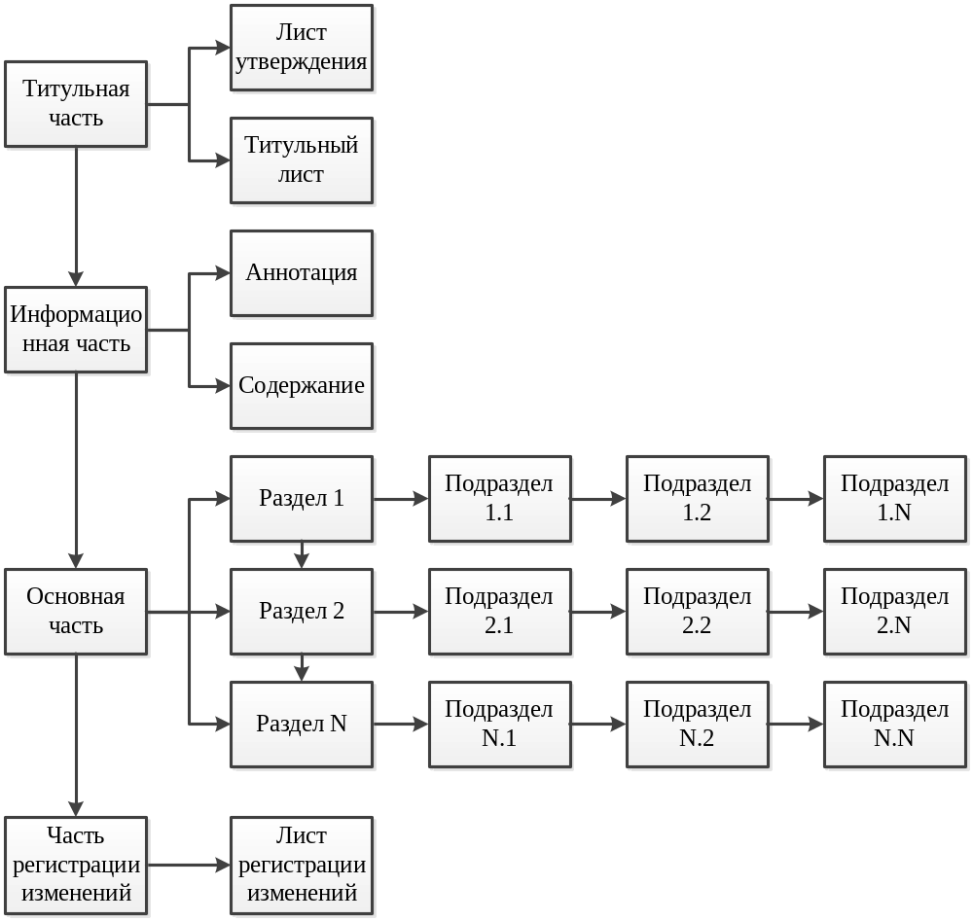

Рисунок 1 – Структура программного документа

